网上缴费操作说明
请登录宁波工程学院官方网站http://www.nbut.edu.cn/，


请打开右上方“综合服务”，点击“缴费平台”进入以下页面：
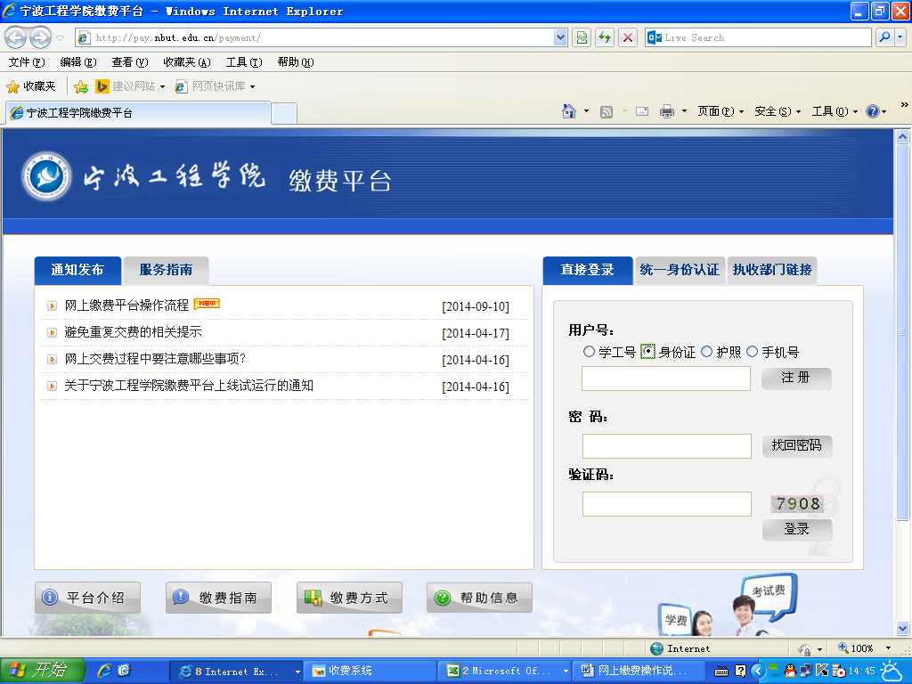

登录后，请以身份证号进行登录，输入身份证号，密码（初始密码为身份证后六位）和验证码，点击登录即可。登录成功后出现以下界面：
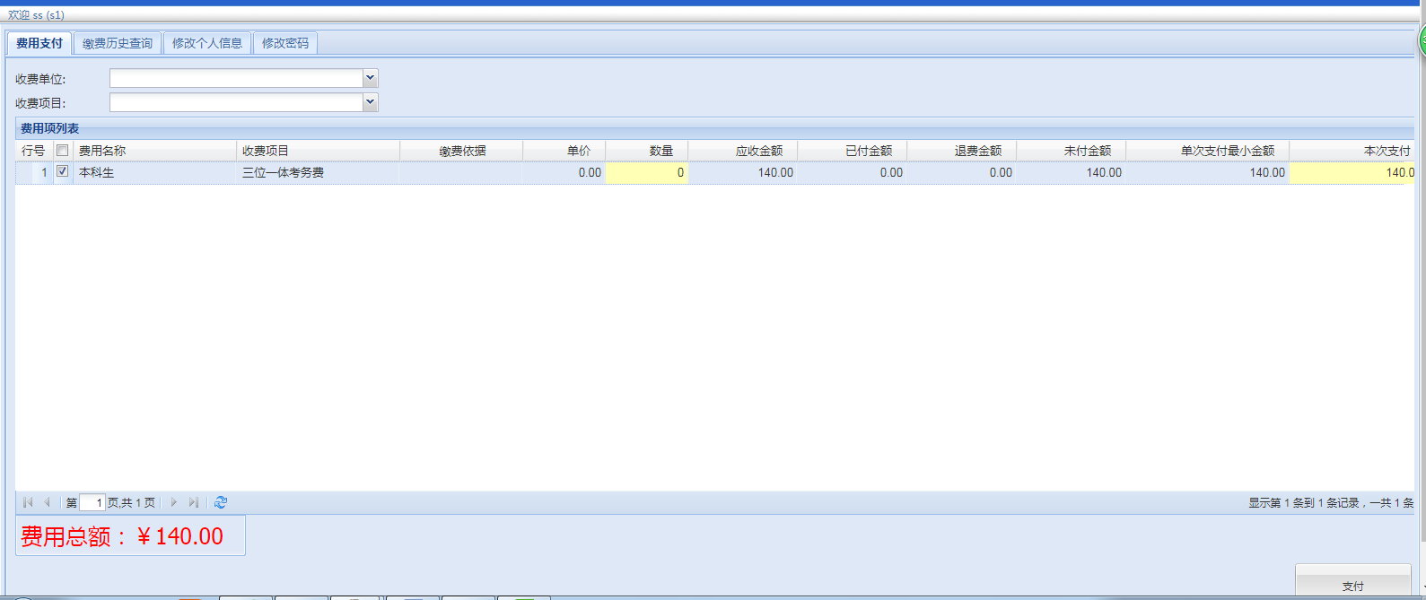

请勾选三位一体考务费前面的复选框，本次支付为140元，点击右下方支付，进入支付页面：
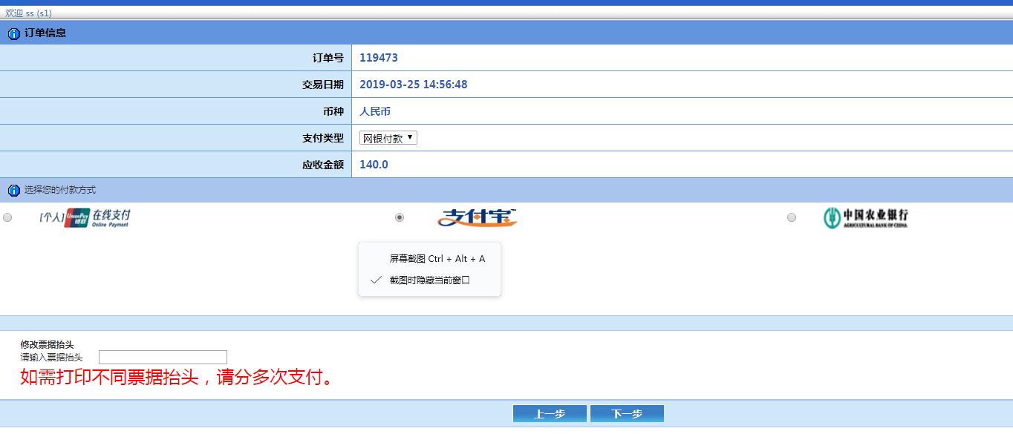
建议选择支付宝方式支付，用手机扫一扫二维码，界面如下：
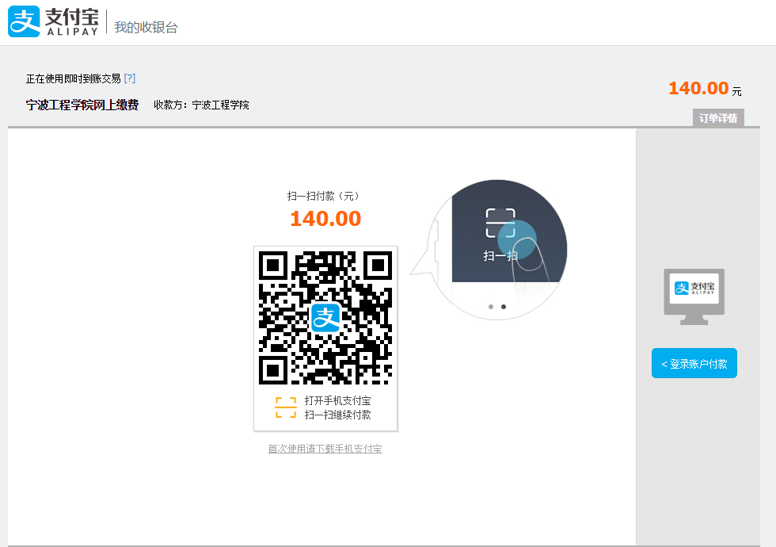

如果选择“在线支付”界面如下：
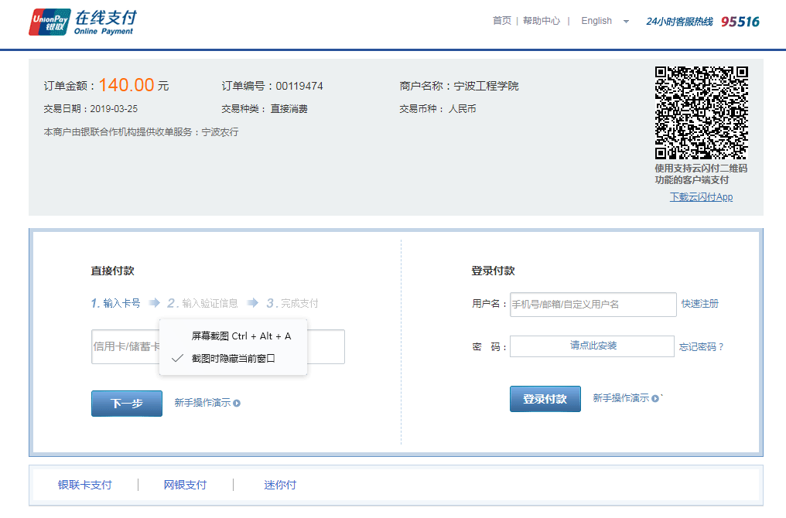

“在线支付”中可以选择银联卡支付或者网银支付。其中银联卡支付适合在银行预留手机号的用户进行快捷支付（贷记卡和借记卡均适用），通过获得手机验证码即可进行支付；也可以通过网上银行支付。

如果选择“中国农业银行”支付，界面如下：

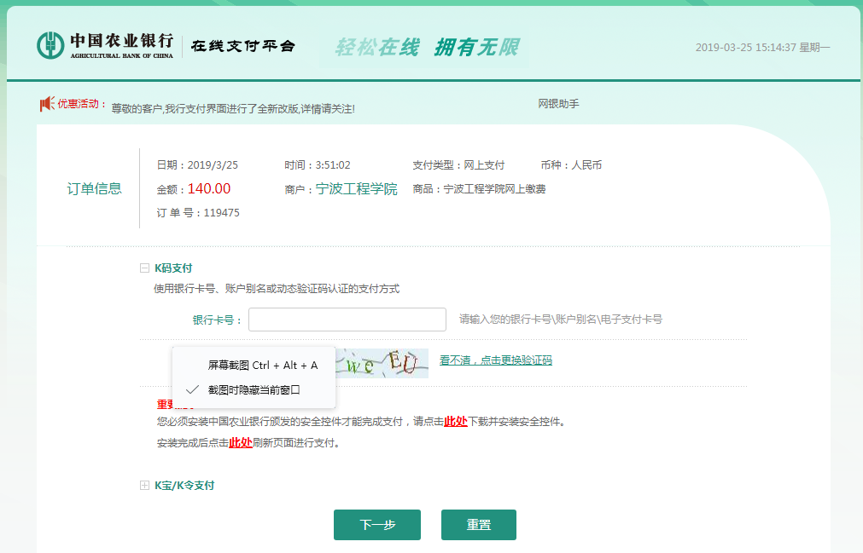

缴费成功后，我们会以您在缴费平台注册的姓名为抬头开具非税收入票据，在进行报到当天会把票据交给您。
备注：在支付过程中如遇到问题或者查询是否支付成功请及时联系我们，以保证成功支付，谢谢！
联系方式：
陈老师：0574-87616055

